实验三Shell编程
一、实验目的
- 熟练掌握重定向、管道、命令连接符和使用awk文本分析器提取文本内容的方法。
- 掌握shell脚本的编写和执行方法。
二、实验环境
- 配置有CentOS 6以上版本Linux操作系统的主机。

三、实验内容
- 重定向操作符的使用
- 输入重定向
- 输出重定向
- 错误重定向
- 管道
练习管道的用法
- 命令连接符
- ;连接符
- &&连接符
- ||连接符
- shell脚本的编写
四、实验步骤
- 通配符的使用
- 进入/etc目录并且将此处所有文件以列表显示
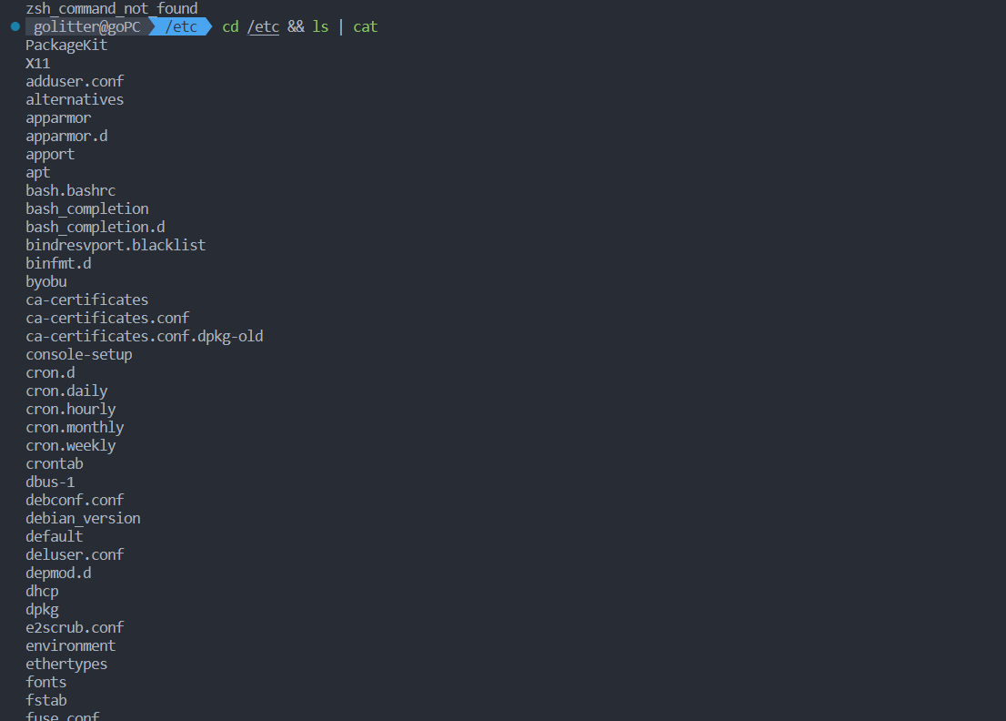
- 要求用带有通配符的ls命令来显示文件名，实现：
- 以conf结束
- 以d 或D开始
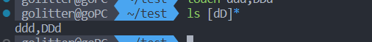
- 在文件名的第五个位置包括一个o
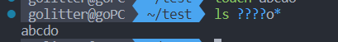
- 包含单词tab
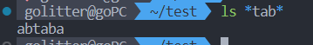
- 以数字结尾
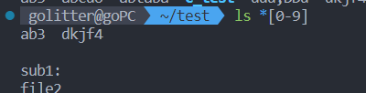
- 不以数字结尾
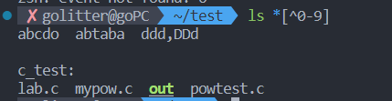
- 如果你执行命令ls -d ?[!y]*[e-f]将会发生什么情况？能与之匹配的最短文件名是什么？执行这些命令来验证你的答案。
`aae`
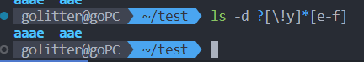
- 重定向
- 输入重定向
- 写出命令的功能和运行结果
wall < a.txt
wall 0<a.txt
功能：将a.txt文件的内容发送给终端用户
- 输出重定向
- 写出命令的功能和运行结果
cat /etc/passwd > a.txt
cat /etc/passwd >> a.txt
cat /etc/passwd 1>a.txt
将/etc/passwd文件的内容重定向到a.txt，之后再将该内容追加到a.txt，最后再将文件重定向到a.txt
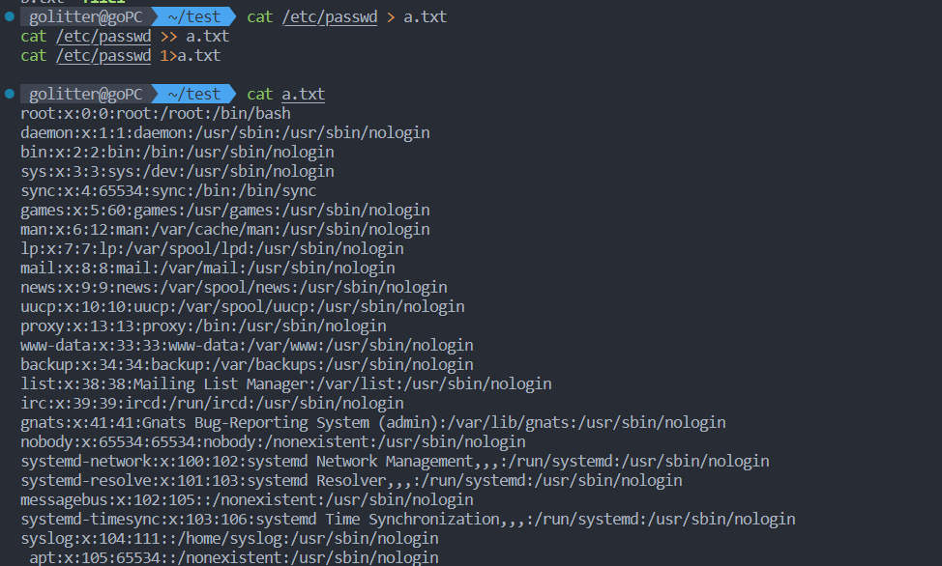
- 管道
- 统计当前目录所有文件的数目。使用管道,而不是手动地统计所有文件
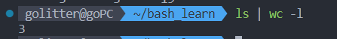
- ls > tempfile ; wc -l tempfile是否和你刚刚使用的管道功能相同？为什么或者为什么不？
功能相同，但是得到的值不同，因为又创建了一个文件。
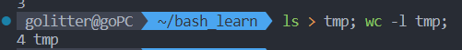
- 写出下列命令的功能和运行结果
cat /etc/passwd | head -3
功能：输出/etc/passwd文件内的前三行
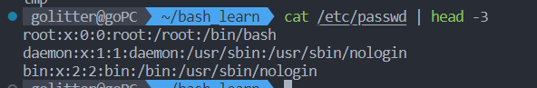
cat /etc/passwd | grep root | tail -3
功能：输出/etc/passwd文件内的后三行
- 命令连接符
- “&&”连接符
- 写出命令的功能和运行结果
ls –l /etc/pass && cat a.txt
功能：列出/etc/pass文件的详细信息，然后显示a.txt文件的内容。
ls –l /etc/passwd && cat a.txt
功能：列出/etc/passwd文件的详细信息，然后显示a.txt文件的内容。
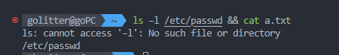
- “||”连接符
- 写出命令的功能和运行结果
ls –l /etc/pass || cat a.txt
功能：列出/etc/pass文件的详细信息；如果该命令执行失败（文件不存在或者无权限），则显示a.txt文件的内容。
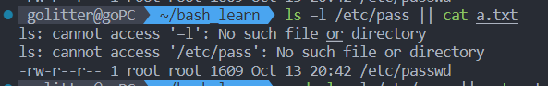
ls –l /etc/passwd || cat a.txt
功能：列出/etc/passwd文件的详细信息；如果该命令执行失败（文件不存在或者无权限），则显示a.txt文件的内容。
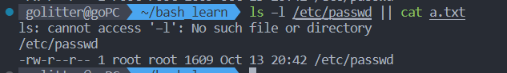
- shell变量
- 显示由你当前进程环境所定义的所有变量。并且显示出当前输出的所有变量。
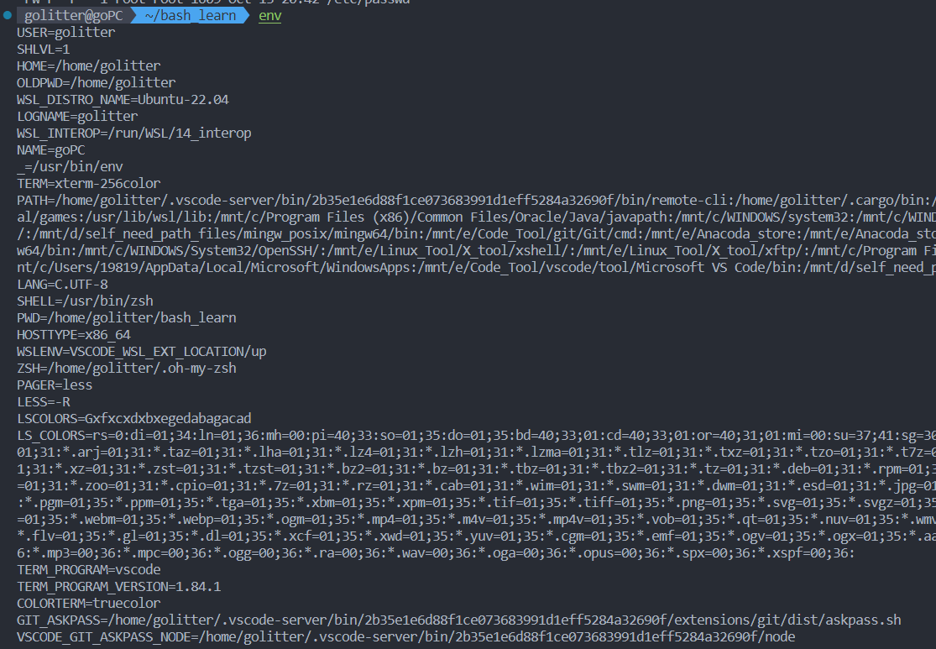
- 创建一个变量x并初始化值为10。检查这个变量的值。再次，显示当前进程环境的所有变量。
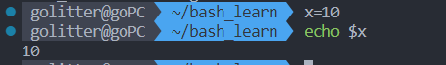
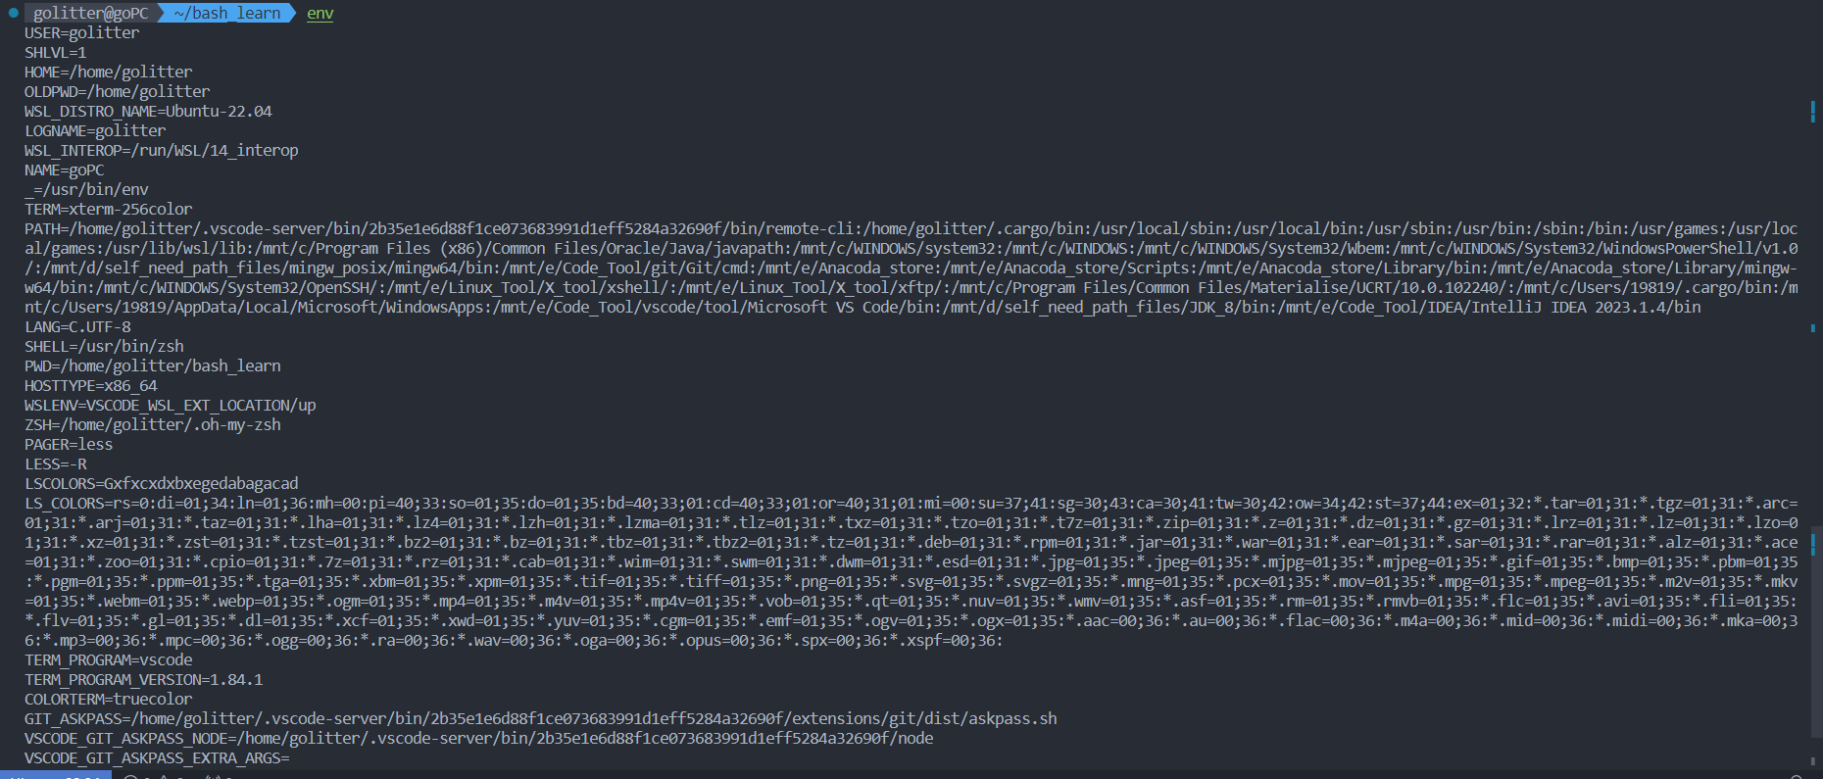
- 创建一个subshell.查看变量x在subshell下的值是什么？
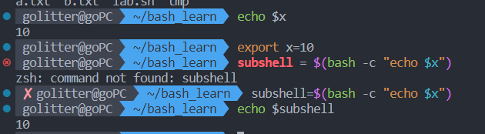
- 将x设置为500并返回到父进程。当前x的值是什么？为什么？
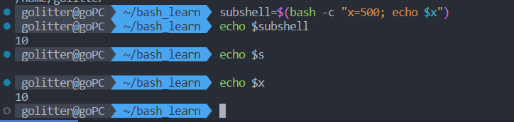
- 确保子进程继承了x。如何实现？

- 建立下面的脚本，运行并分析输出结果，并给出代码注释。
- ex1
#!/bin/bash
#shell special character
echo "current directory is `pwd`"
echo "current directory is 'pwd'"
echo "home directory is $HOME"
echo "file*.?"
today=`date`
echo Today is :$today
ls ex*
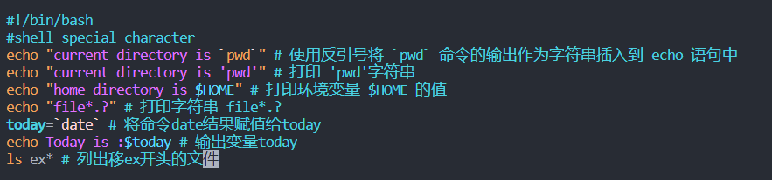
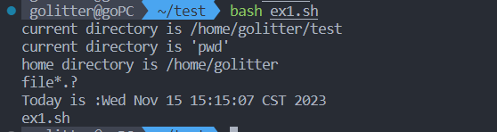
- ex2
#!/bin/bash
#bash script programming
if test $# == 0
then
ls -l|grep '^d'
else
for i
do
ls -l $i|grep '^d'
done
fi
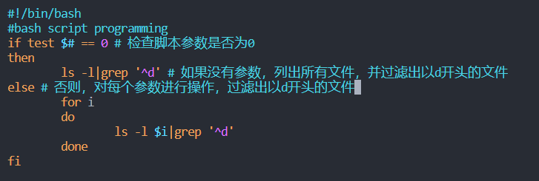
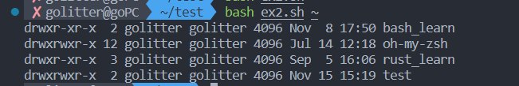
- ex3
case $1 in
-b) count=`grep ^b $2 | wc -l`
echo "The number of lines in $2 that start with b is $count.";;
-s) count=`grep ^s $2 | wc -l`
echo "The number of lines in $2 that start with s is $count.";;
*) echo "That option is not recognized.";;
esac
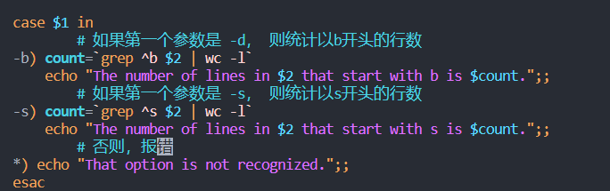
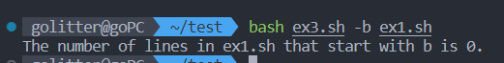
- 编写脚本
- 编写shell 脚本，计算1~100 的和；
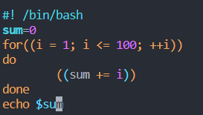
- 编写shell 脚本，把/home目录下的所有目录拷贝到/tmp目录下；
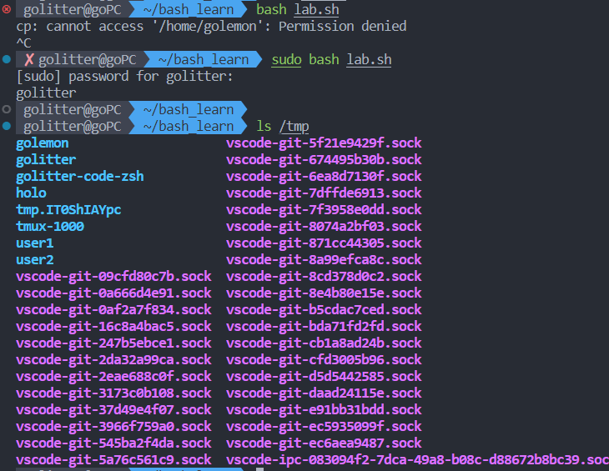
- 设计shell脚本，要求该脚本可判断文件类型，若文件是目录则显示目录名，若是文件则显示文件内容，若都不是则打印错误信息。
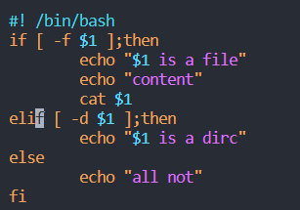
- 设计shell脚本，要求该脚本可计算命令行中传入的所有整数的和。
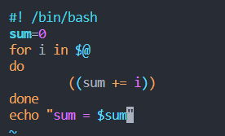
- 编写一个shell脚本，要求该脚本启动后显示一个菜单，当用户选择菜单中的选项时，脚本可根据用户选择执行相应功能。
